Les 1 – 3D ontwerp
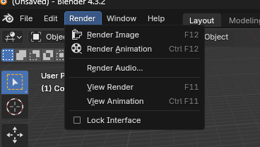
Vanboven toolbar
F12 – Shortcut om image te renderen
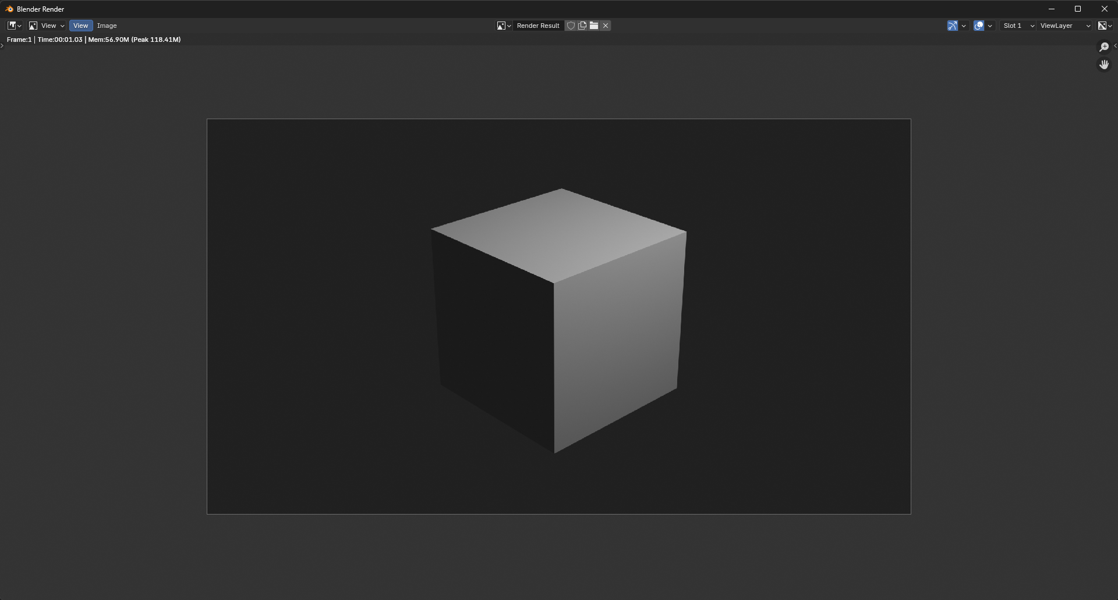

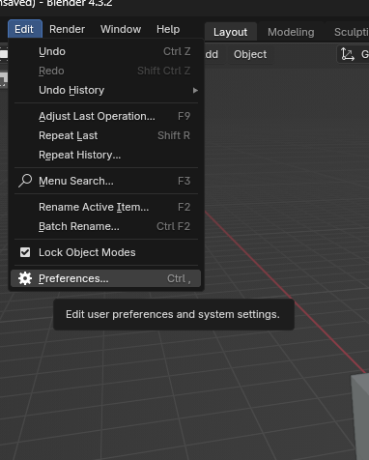
Software instellingen: Edit > Preferences

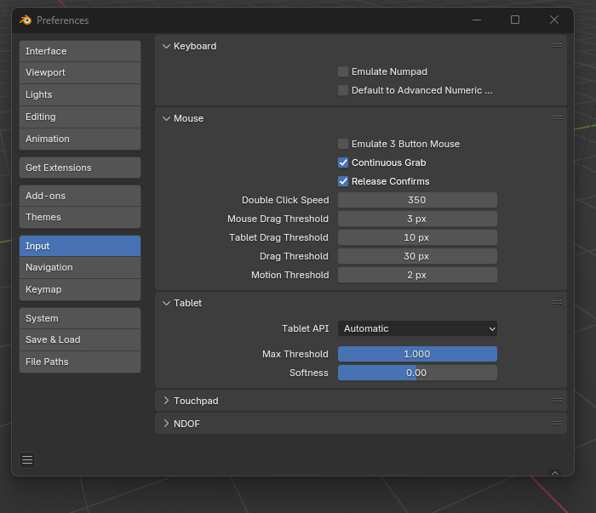
Onder preferences > Input > Emulate numpad aanvinken


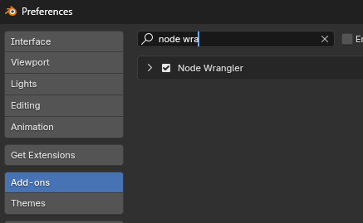
Onder preferences > Addons > Node wrangler ook aanvinken

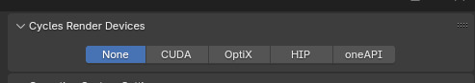
Onder preferences > System > Cycles render devices
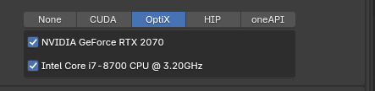
Aantikken om GPU en CPU te gebruiken

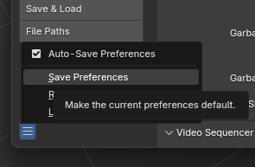
Save preferences

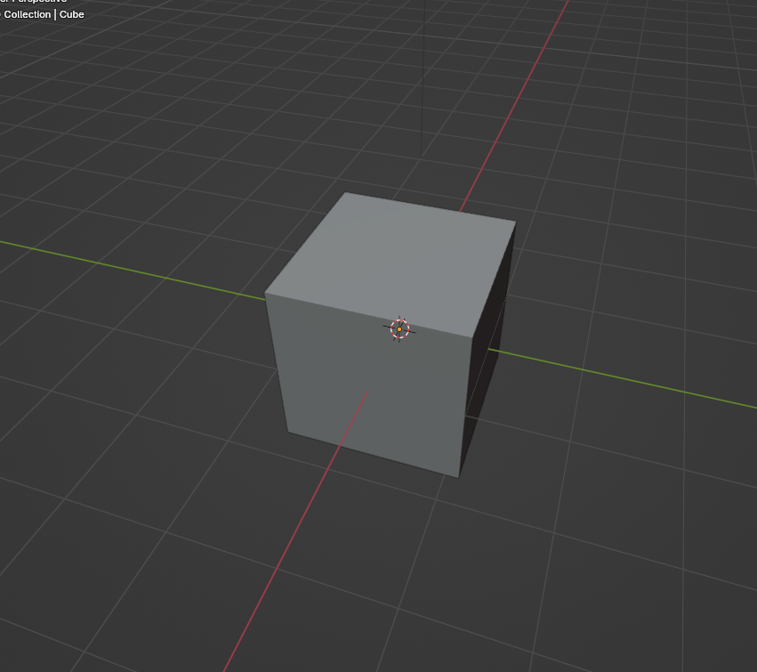
Rode lijn = X-as
Groene lijn = Y-as
Blauwe lijn (niet zichtbaar) = Z-as (hoogte)

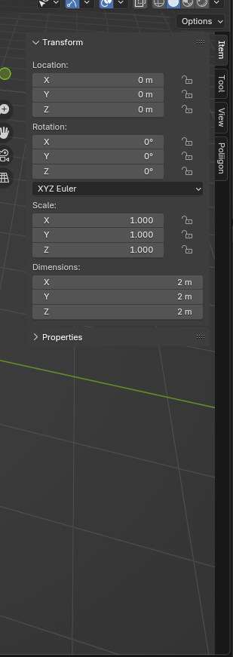
Zijkant paneel is n-panel (noemt zo want dat is de toets om het te openen)

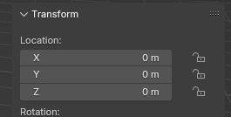
We zien de coordinaten van ons object in de scene, zelfde als dat indesign objecten een positie hebben, maar dan met één dimensie bij.

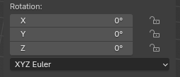
Rotatie: hoek dat die instaat
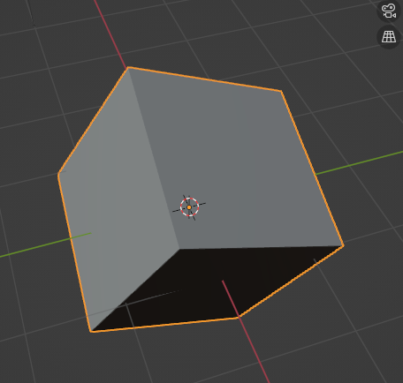
Bv: 60° 60° 60°

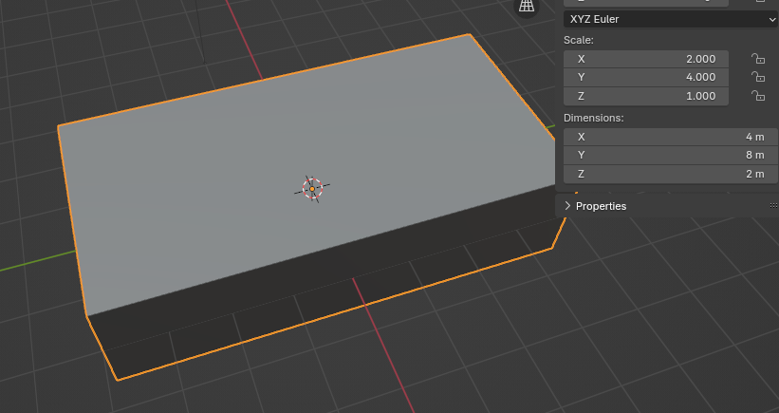
Schaal is grootte

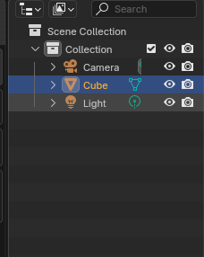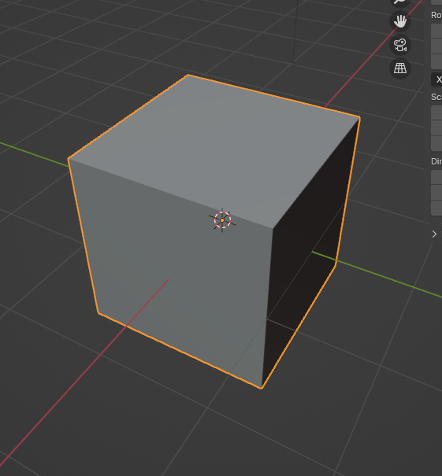Objecten hierarchie, geslecteerde objecten worden oranje (zoals de kubus), je kan ook klikken op objecten in je venster

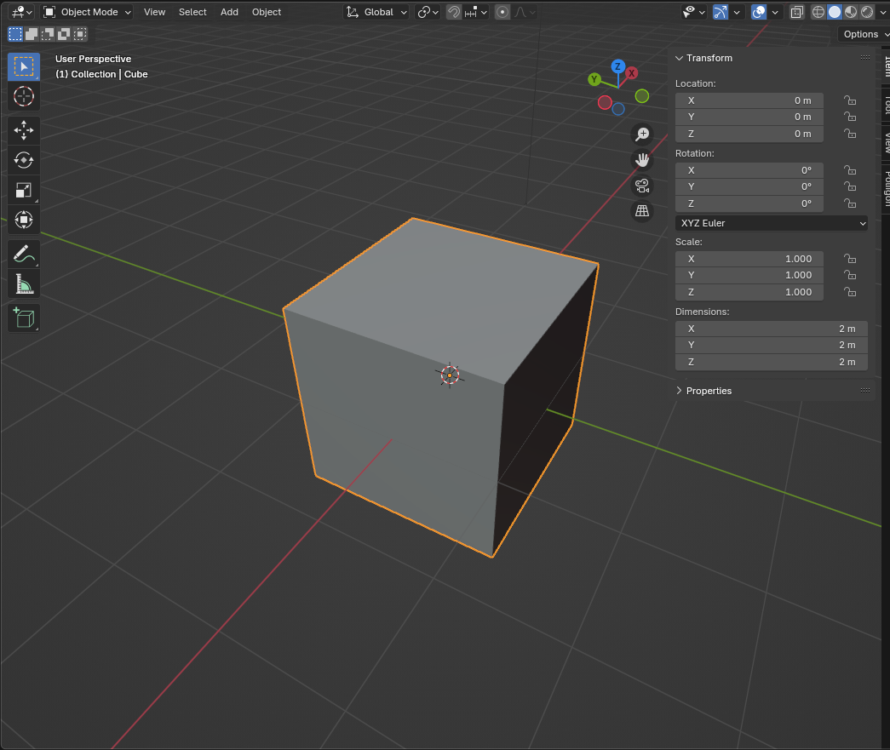
Dit is de viewport, waarmee je kijkt naar een 3D scene

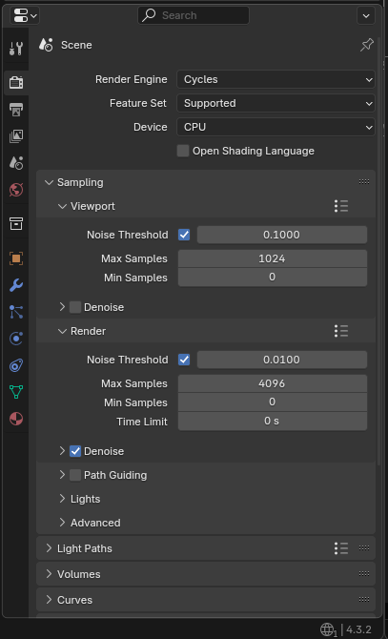
Dit is de properties panel, panel want verschillende categorien met dingen in.

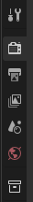
Bovenste zijn hetzelfde, niet object specifiek

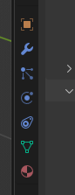
Deze zijn wel object specifiek

Modifier properties
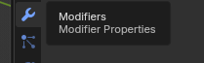
Modifiers zijn een soort van effecten

Particle properties
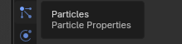

Physics properties
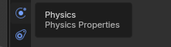

Contraint properties
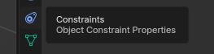

Data properties
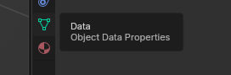

Material properties
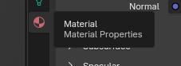
Hier kunnen we ons materiaal aanpassen, met eigenschappen zoals kleur
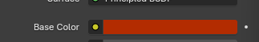

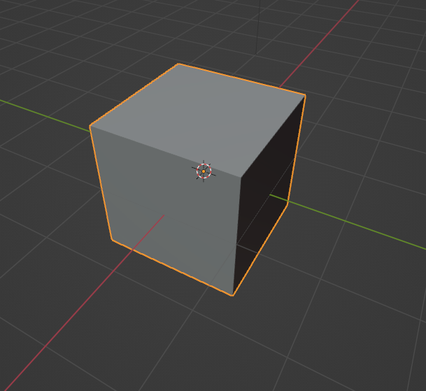
We zien niks veranderen want onze viewmode toont dat niet

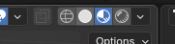
Hier kan je de viewmodes aanpassen

Wireframe mode:
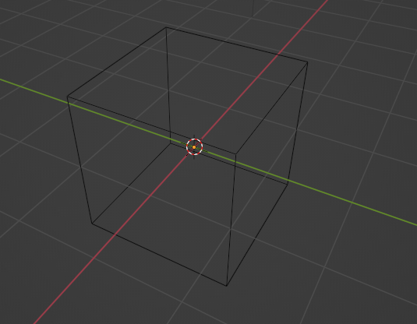

Solid shading mode:
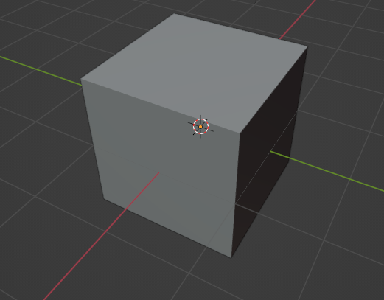

Material preview mode:
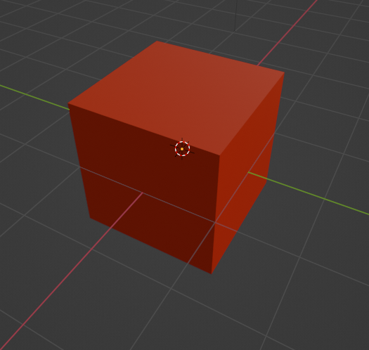

Render preview mode:
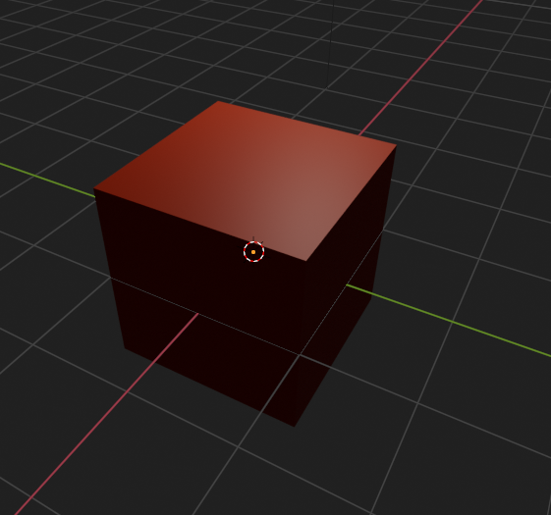
Is de viewmode van de camera

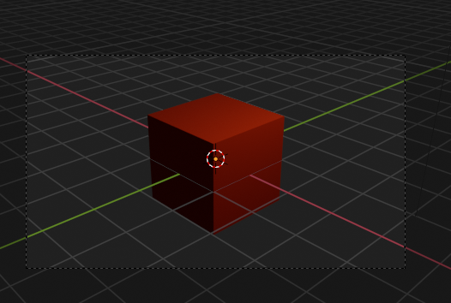
Via “0” toets of camera icoontje bekijken we het zicht van de camera, dit is wat de camera zal renderen
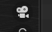

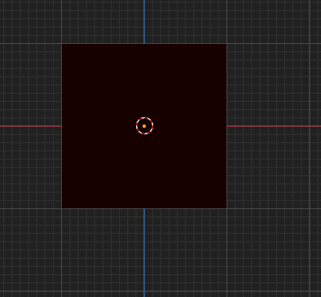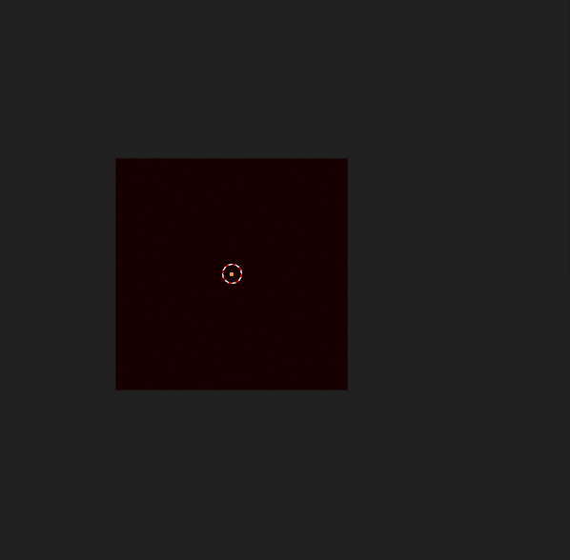
Numpad toetsen 0, 1, 2, 3, 4, 5, 6… veranderen tussen front view, side view, top view, camera view, …
5 is wisselen tussen orthografisch en perspectief

Render opslaan
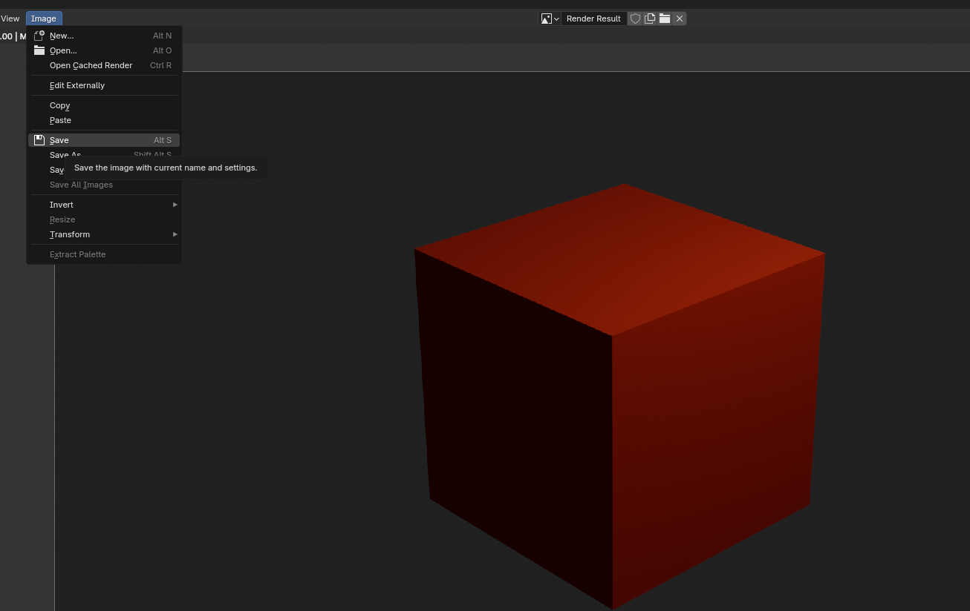
File > Image > Save
Zal opslaan als .PNG

TIP 3D werken: vroeg bepalen waar de camera zetten en eerst bepalen wat je gaat maken, dan moet je niet als allesoverziendere wereld vorm geven, maar alleen voor je camera, je moet geen hele wereld er rond vorm geven. Kijk vroeg door de camera en kijk en bepaal bewust

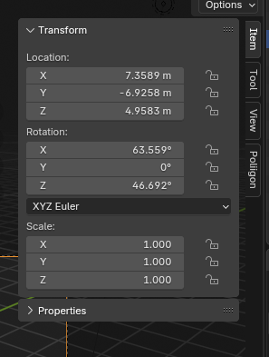
Camera selecteren en de L-locatie bekijken toont hoe hoog de camera is, nu bijna 5 meter hoog, als de schaal mis is, is het een grote oorzak van problemen vaak. Alles voelt “off” dan.

Dit is een normalere hoogte om een foto van een kubus te nemen
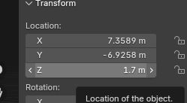
Je kan slepen eraan, of shift inhouden en dan kan je heel precies aanpassen

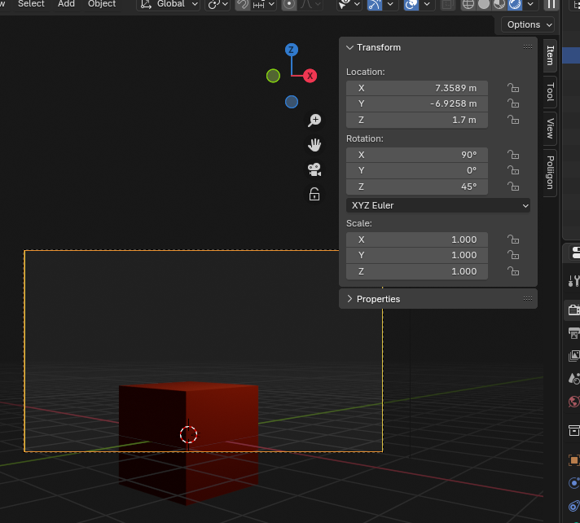
Dit is al een deftiger perspectief

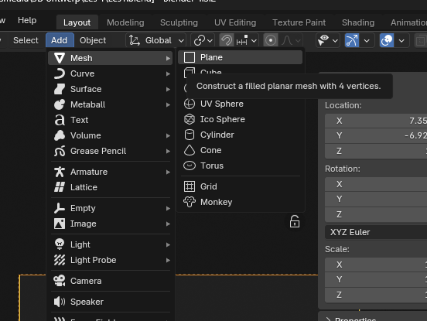
Add > Mesh > Plane voegt een soort vloer toe
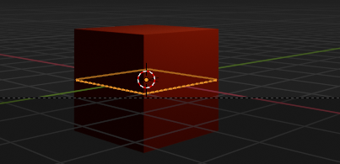
Met S kunnen we die scalen
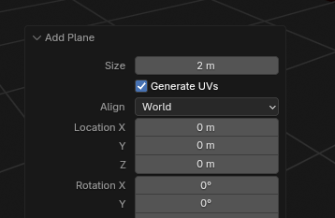
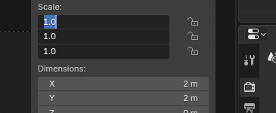
Als je meerdere values in je n-panel wilt aanpassen kan je klikken en naar beneden slepen

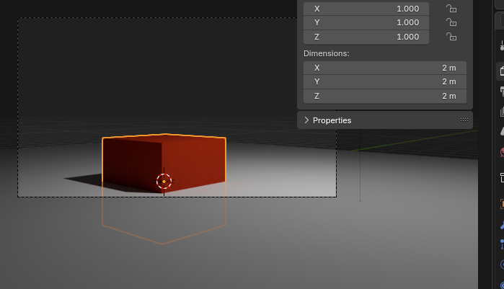
De default cube heeft dimensies van 2x2x2 meter

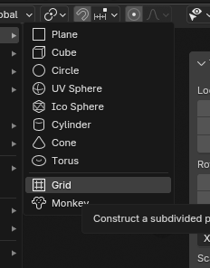
Hier hebben we allemaal primitives/basis vormen om een scene mee te maken

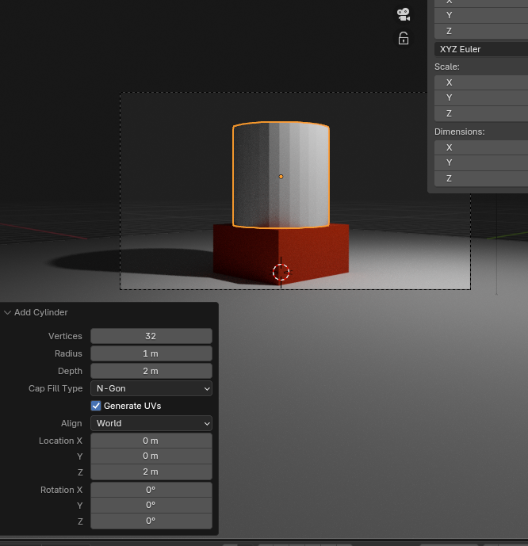
Verplaatsen kan ook met G + X/Y/Z voor as toets
Schalen kan op dezelfde manier maar S idpv. G

Phong Shading. Van harde shading naar smooth
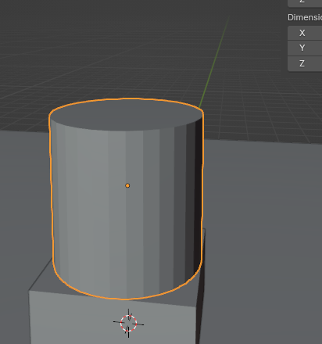
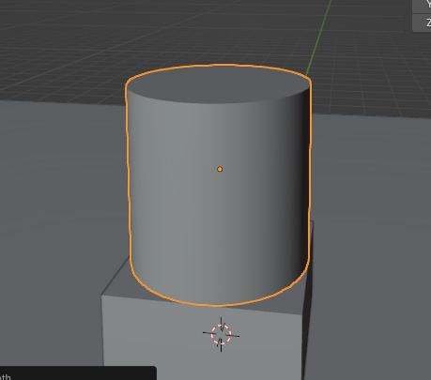
Rechterklik -> Shade auto smooth

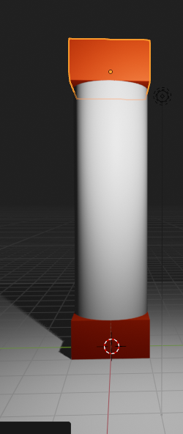
Shift + D = duplicate

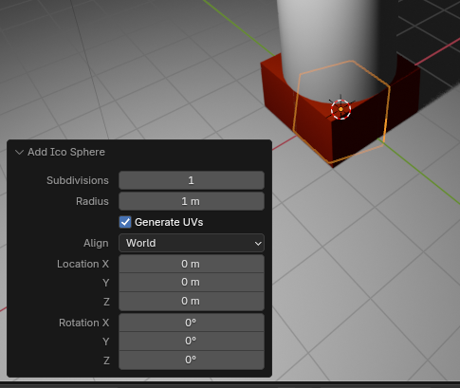
Add > Object > Ico Sphere > Subdivisions aanpassen naar 1

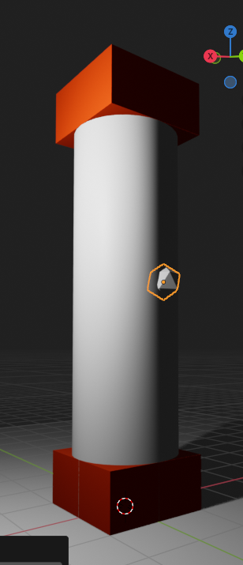
Versiering pilaar

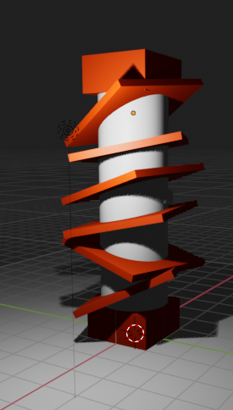
Voorbeeld versiering pilaar

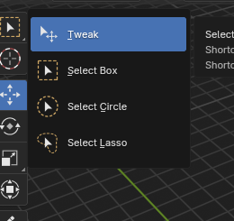
Ingedrukt houden op verschillende tools toont meerdere onderliggende tools

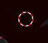
Je cursor in 3D, is waar een toegevoegd object komt.
Tweede functie: kan bepalen objecten van en naar cursor toe brengen

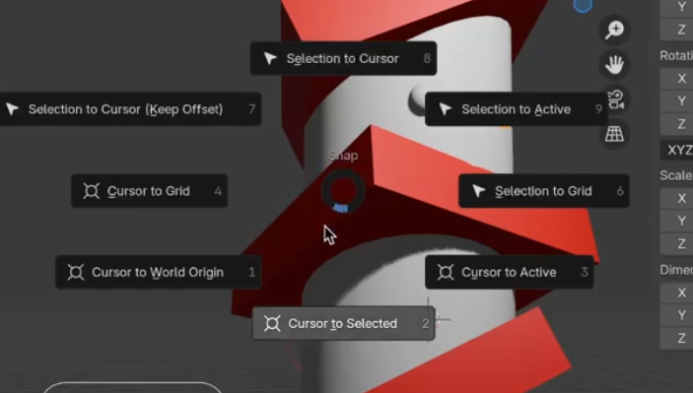
Shift + S -> Snapping tool: selection to cursor, object snapt naar cursorpositie, of cursor kan naar selectie, enz...

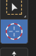
Linkerklik om de cursor te plaatsen met de cursor tool

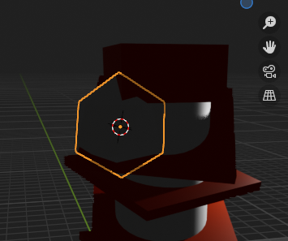
Voorbeeld: cursor op paal, shift + A -> sphere

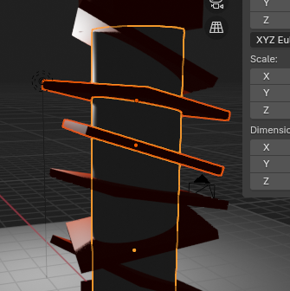
Meerdere selectie met shift
Licht oranje is het laatste geslecteerde object

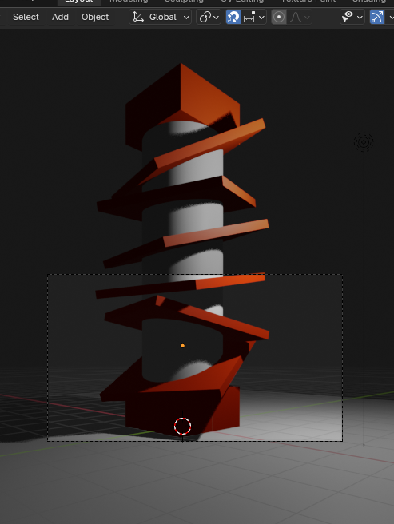
Viewport bekijken, we zijn uit onze viewport aan het werken

Je kan een camera snappen naar je viewport
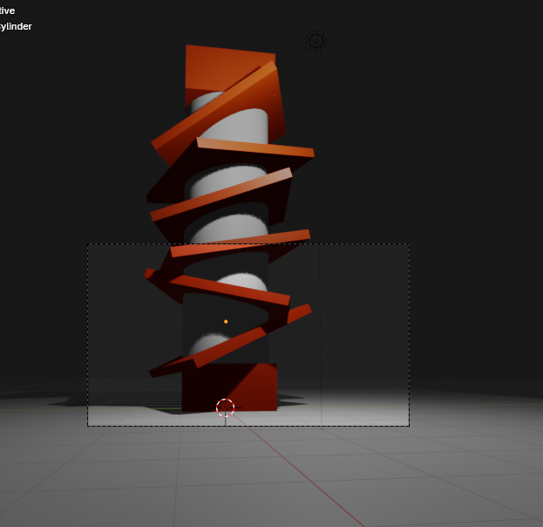
Ctrl + alt + 0

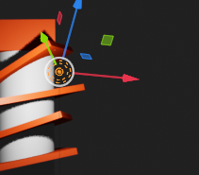
Dit is een lichtbron, die kunnen we verplaatsen
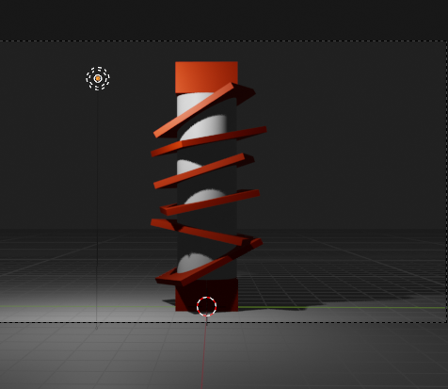
Dit is zeer 3D printable, want geen holtes of leegtes

Onze lichtsetup kunnen we interessanter maken:
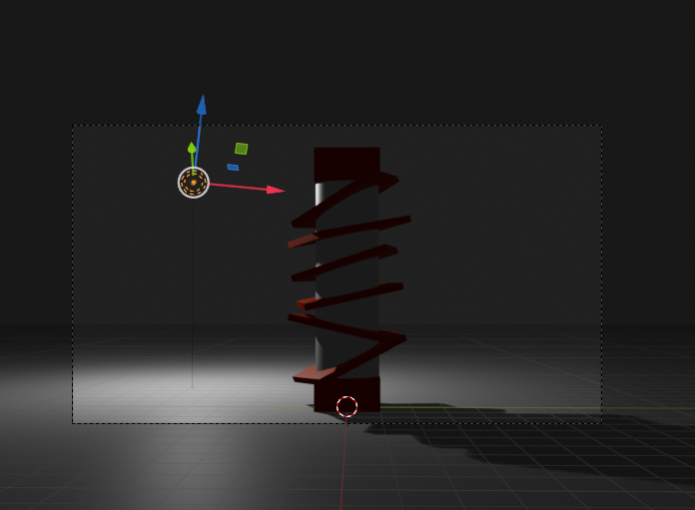
Een lichtbron komt van achter

Positie van lichtbronnen bepalen aan de hand van je camera

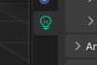
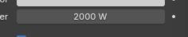
Lichtsterkte kan je in de properties aanpassen

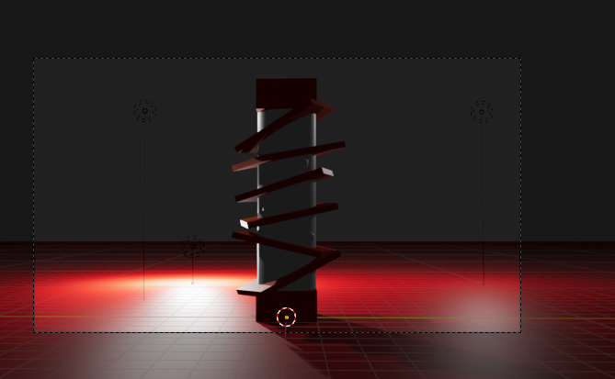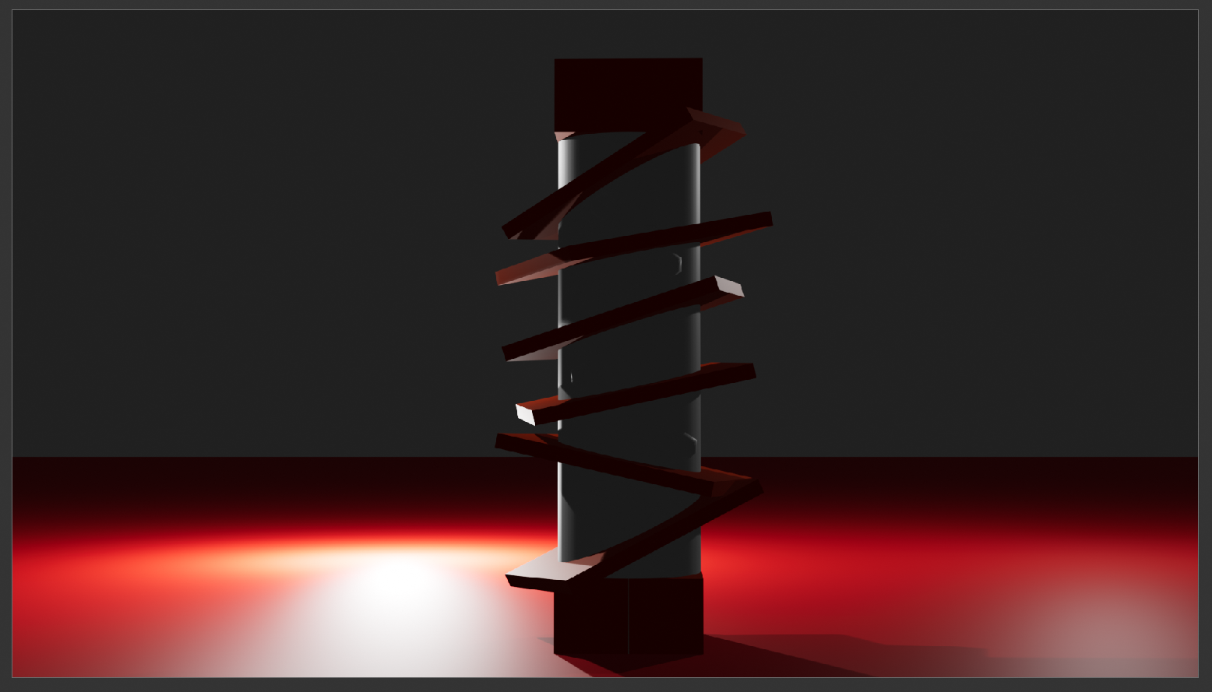

Kleuren zien er vaak dof uit, dat is door de omgeving, alles is heel grijs door de wereld die standaard grijs is
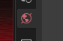
In world settings kunnen we dat aanpassen
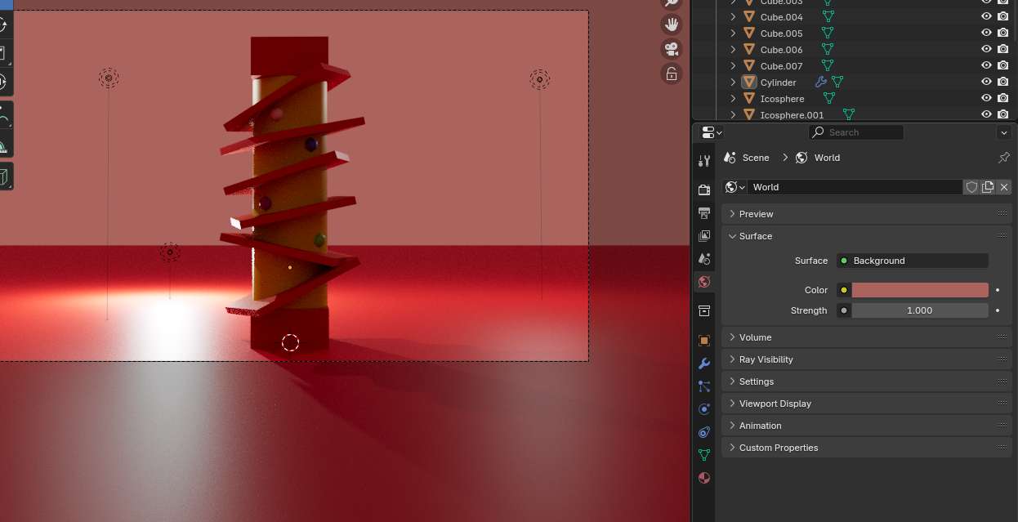
Strength op 0 zetten, zorgt voor clair obscure

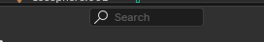
Search venster bovenaan properties

Modifier subdivision
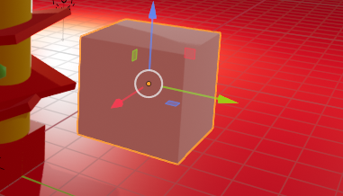
Naar
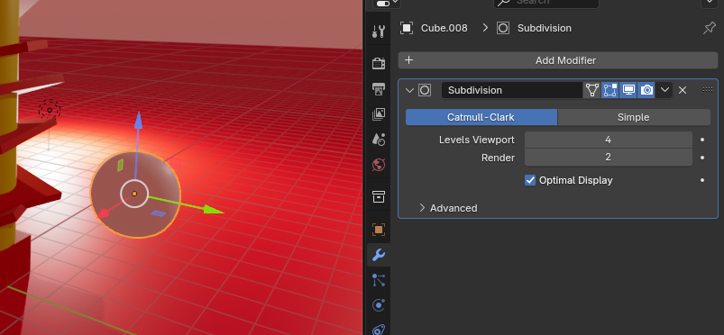

Modifier bevel
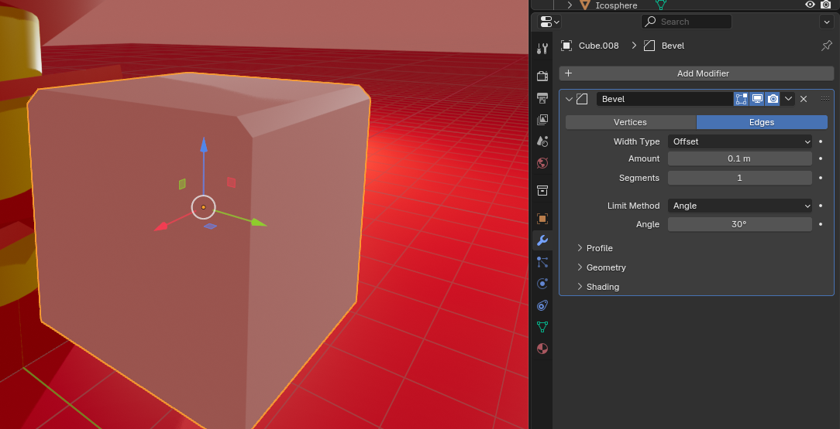
Scherpe hoeken hoeken aan toevoegen

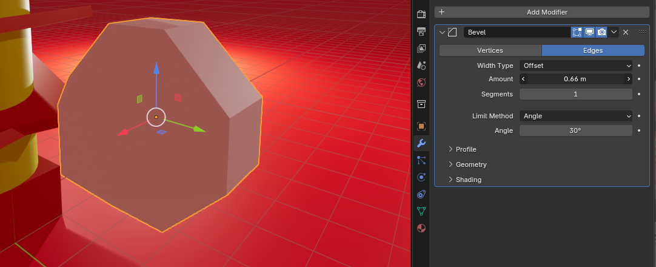
Verschillende opties om eigenschappen te bepalen
In het echt heeft niks een wetenschappelijk rechte hoek van 90°, je handen zouden openliggen als je erover wrijft.
Licht breekt anders op zo een randen

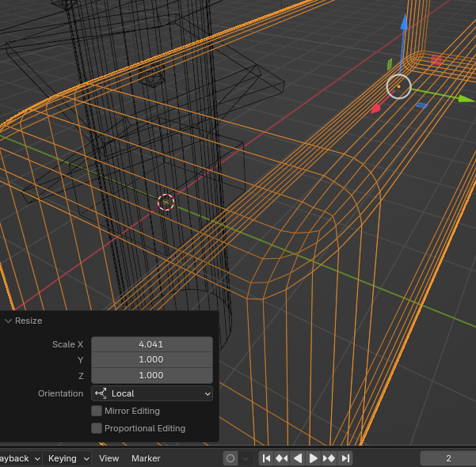
We krijgen vervorming vanaf we de schaal aanpassen
Oplossen door:
Object > Apply > Scale te drukken

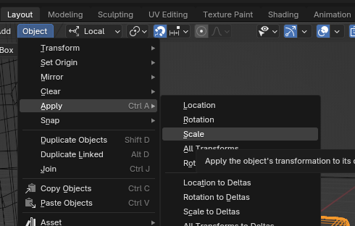
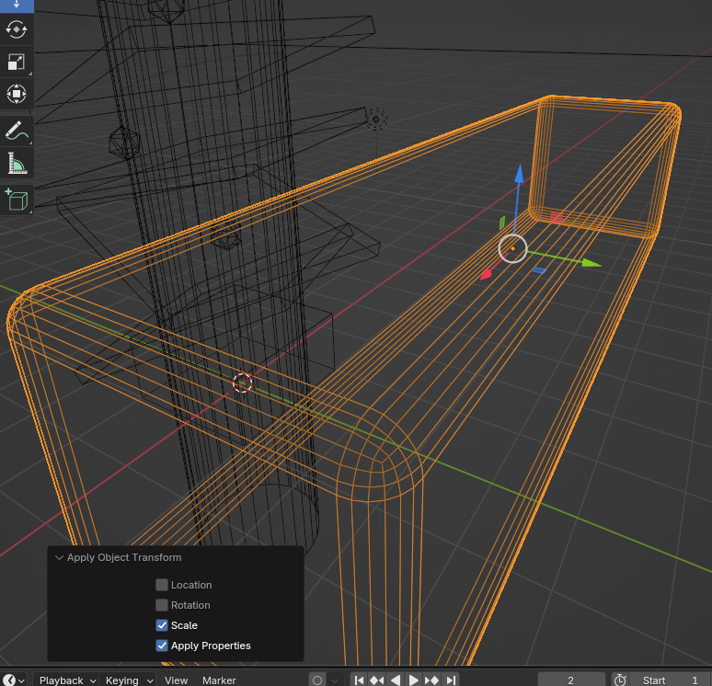

Je reset de scale values op 1-1-1, dus de modifier gaat correct werken (te zien in n-pannel)

A = select all
Object > Apply > Scale, alle objecten zijn nu ge-reset naar een scale van 1
Nu een object selecteren zal met de bevel modifier + shade smooth is goede mooie combinatie
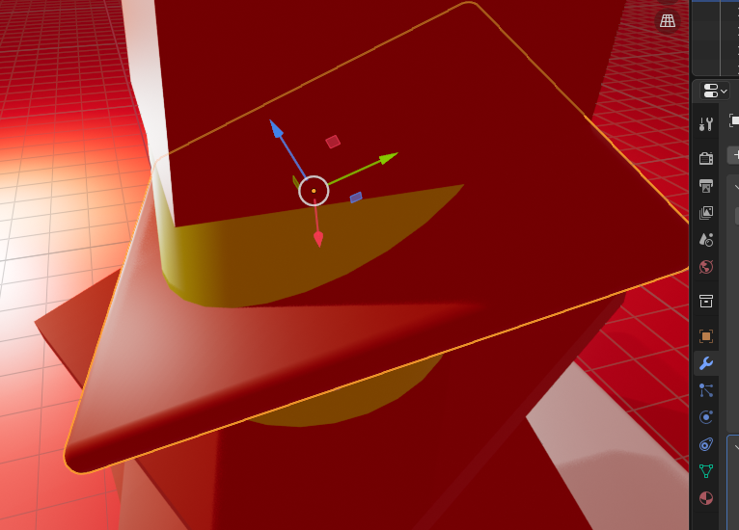
Om de modifier te kopieren naar alle andere objecten, selecteren we eerst de andere blokken, dan de genige met de modifier
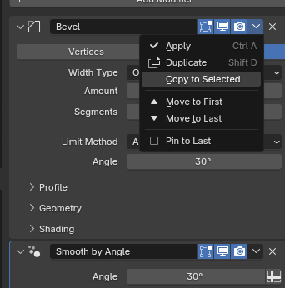
Dan copy to selected
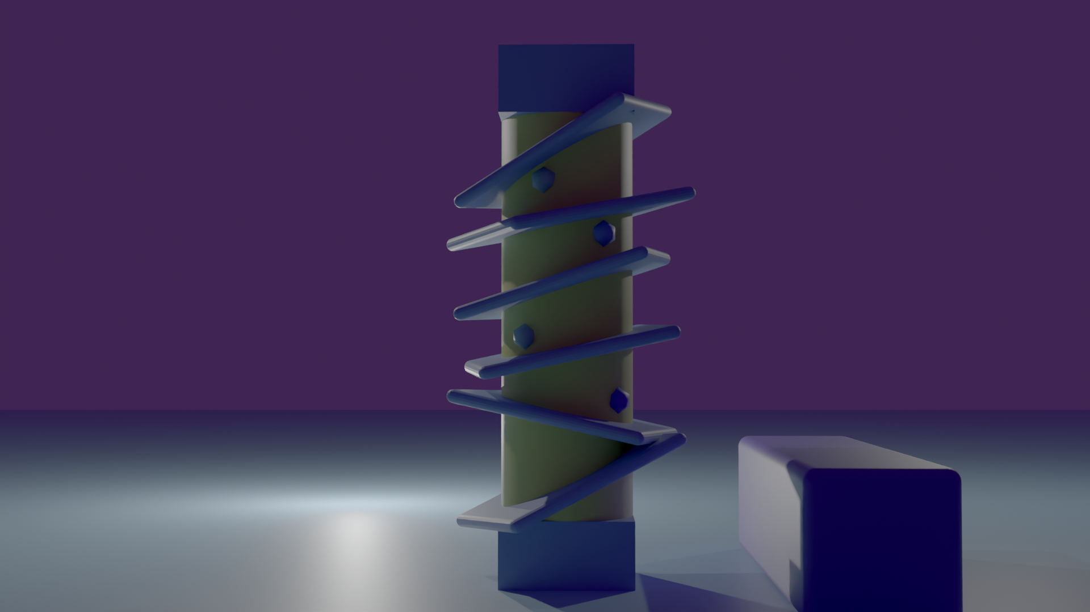
Versierde pilaar

